Департамент образования и науки Брянской области
(указывается наименование контрольного (надзорного) органа)

от " | 02 | " | апреля | 20 | 24 | г. |  |  | 15.20
(дата и время составления акта)

241050, г. Брянск, ул. Бежицкая, д. 34А
(место составления акта)

АКТ № _132__
по результатам наблюдения за соблюдением обязательных требований
(мониторинга безопасности) при осуществлении департаментом образования
и науки Брянской области федерального государственного контроля (надзора)
в сфере образования

1. Наблюдение за соблюдением обязательных требований (мониторинг безопасности) проведено в соответствии с заданием на проведение наблюдения за соблюдением обязательных требований (мониторинга безопасности) при осуществлении департаментом образования и науки Брянской области федерального государственного контроля (надзора) в сфере образования от «26» марта 2024 г. № 440.
2. Наблюдение за соблюдением обязательных требований (мониторинг безопасности) проведено:
Широковой Г.И., главным консультантом отдела государственного надзора в сфере образования
(указываются фамилии, имена, отчества (при наличии) должностных лиц (должностного лица), уполномоченных (уполномоченного) на проведение наблюдения за соблюдением обязательных требований
(мониторинга безопасности), должности (должность)
3. Наблюдение за соблюдением обязательных требований (мониторинг безопасности) проведено в отношении:
Федерального государственного бюджетного учреждения профессиональной образовательной организации "Брянское государственное училище (колледж) олимпийского резерва", находящегося по адресу: 241007, г. Брянск, ул. Дуки, д. 74,
ИНН: 3234018626
(указываются фамилия, имя, отчество (при наличии) индивидуального предпринимателя и (или) наименование организации, осуществляющей образовательную деятельность, в отношении которого(ой) проведено наблюдение
за соблюдением обязательных требований (мониторинг безопасности), их индивидуальные номера налогоплательщика, адреса (в том числе филиалов, обособленных структурных подразделений)
4. Наблюдение за соблюдением обязательных требований (мониторинг безопасности) проводилось:
в период с 26 марта 2024г. по 02 апреля 2024г.
(указывается дата или период времени проведения наблюдения за соблюдением обязательных требований (мониторинга безопасности)
5. При проведении наблюдения за соблюдением обязательных требований (мониторинга безопасности) были рассмотрены сведения о приеме на обучение по образовательным программам среднего профессионального образования на 2023/2024 и 2024/2025 учебные годы, внесенные в федеральную информационную систему обеспечения проведения государственной итоговой аттестации обучающихся, освоивших основные образовательные программы основного общего и среднего общего образования, и приема граждан в образовательные организации для получения среднего профессионального и высшего образования (ФИС ГИА и приема).
(указываются рассмотренные при проведении наблюдения за соблюдением обязательных требований
(мониторинга безопасности) материалы, документы и сведения, в том числе: а) находившиеся в распоряжении контрольного (надзорного) органа; б) полученные посредством межведомственного информационного взаимодействия;
в) содержащиеся в государственных информационных системах; г) данные из информационно-телекоммуникационной сети «Интернет»; д) иные общедоступные данные (указать источник)
6. По результатам наблюдения за соблюдением обязательных требований (мониторинга безопасности) установлено:
сведений о нарушениях обязательных требований, о готовящихся нарушениях обязательных требований или признаках нарушений обязательных требований не выявлено.
(указываются сведения о результатах наблюдения за соблюдением обязательных требований
(мониторинга безопасности), в том числе о выявлении фактов причинения вреда (ущерба) или возникновения угрозы причинения вреда (ущерба) охраняемым законом ценностям, сведения о нарушениях обязательных требований,
о готовящихся нарушениях обязательных требований или признаках нарушений обязательных требований
(при наличии)

Главный консультант отдела государственного надзора в сфере образования |  | 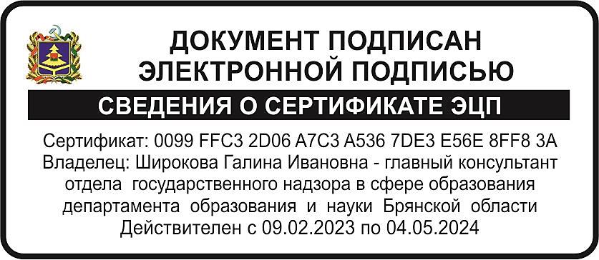 |  | Широкова Г.И.
(должность должностного лица, проводившего наблюдение за соблюдением обязательных требований (мониторинг безопасности)) |  | (подпись) |  | (инициалы, фамилия должностного лица))

Контролируемое лицо проинформировано о составленном акте наблюдения за соблюдением обязательных требований (мониторинг безопасности) путем:
да | направления по электронной почте по адресу: | bkfk-sport@yandex.ru
 |  | (указывается адрес электронной почты)
 | внесения сведений в информационные ресурсы, информационные системы при
 | осуществлении федерального государственного контроля (надзора) в сфере образования;
 | направления через единый портал государственных и муниципальных услуг.

Отметки вносятся после реализации указанных действий

